**Отчет по тестированию производительности серверной части**

**сайта jsonplaceholder.typicode.com**

1. **Цель проведения испытаний:**

Проверить работу сайта jsonplaceholder.typicode.com при достижении 80% уровня нагрузки и измерить время отклика на кратковременном интервале до 15 минут.

**2. Параметры профиля нагрузки:**

1. Количество пользователей – 80

2. Длительность - 15 мин.

3. Профиль нагрузки – нагрузка 20% от максимума с пиками 80%.

4. Выполняемые действия:

* выполнение HTTP запросов для каждого пользователя;

**3. Ход тестирования**

Было произведено 3 запуска тестов, во всех случаях время отклика не превышало 4 с, за исключением единичных запросов и в среднем было меньше 2 с.

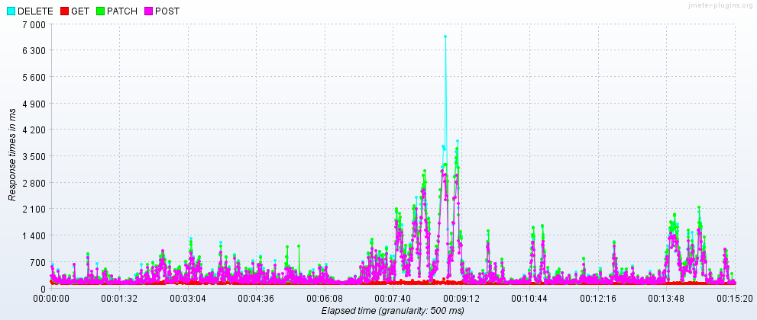

График без деградации системы и без точек насыщения. График полноценно отображает установленный профиль нагрузки.

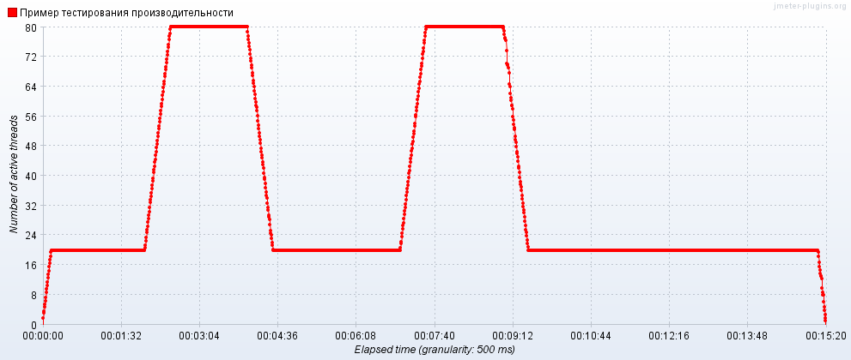

**4. Выводы и рекомендации**

Общее количество запросов для 20 пользователей, одновременно находящихся в системе, с пиковым увеличением до 80 пользователей удовлетворяют предполагаемый уровень нагрузки на сервер. Функциональных дефектов и просадок в производительности приложения не обнаружено. Тестирование на сервере окончено.